Отчет по лабораторной работе №1

по дисциплине: Математическое моделирование

Логинов Егор Игоревич

Содержание

# 1 Цель работы

Вспомнить основные навыки работы с git через терминал и веб-сервер, настроить рабочее пространство, в котором в последствии будем выполнять лабораторные работы. Ознакомиться с языком разметки markdown.

# 2 Задание

1. Настройку рабочего пространства на Github.
2. Выполнить задания, которые указаны в файле git.pdf
3. Cоставить отчёт по проделанной работе в форматах pdf, d согласно рекомендациям из файла markdown

# 3 Теоретическое введение

Git — система управления версиями с распределенной архитектурой. В отличие от некогда популярных систем вроде CVS и Subversion (SVN), где полная история версий проекта доступна лишь в одном месте, в Git каждая рабочая копия кода сама по себе является репозиторием. Это позволяет всем разработчикам хранить историю изменений в полном объеме.

Разработка в Git ориентирована на обеспечение высокой производительности, безопасности и гибкости распределенной системы.

# 4 Выполнение лабораторной работы

1. Создали репозиторий на Github, чтобы сохранять там наши изменения. Далее клонируем его и создадим все файлы для нашего курса.



Figure 1: Github репозиторий

1. Создали рабочее пространство для лабораторных работ, групповых проектов и т.д.

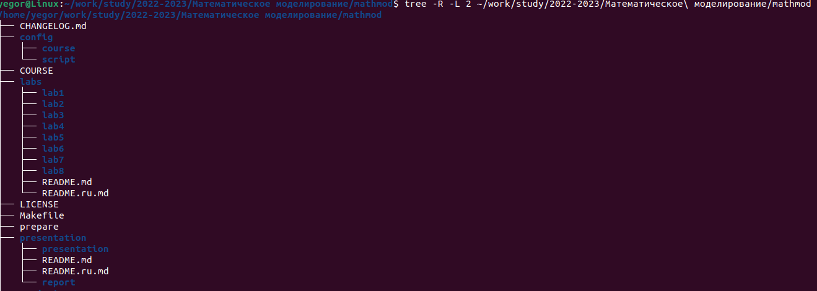

Figure 2: Схема рабочего пространства

1. Запустим скрипт автоматического развертывания рабочего пространства, создания папок, лабораторных работ и отчетов. Отправим все эти изменения на Github.

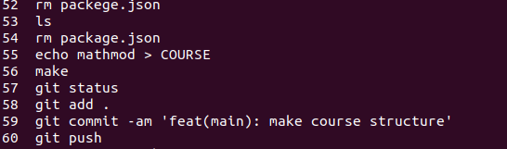

Figure 3: Просмотр появившихся изменений

1. На удаленном репозитории можно увидеть отправленные изменения.

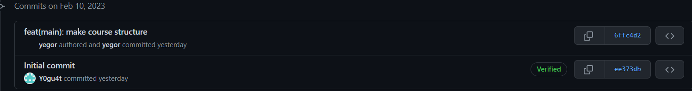

Figure 4: Удаленный репозиторий

1. Установил имя, электронную почту github, параметры установки окончаний строк и отображение unicode



Figure 5: Установка имени и почты



Figure 6: Установка параметров

1. Создал директорию hello, в которой создал файл hello.html. В этом файле написал “Hello, World!”

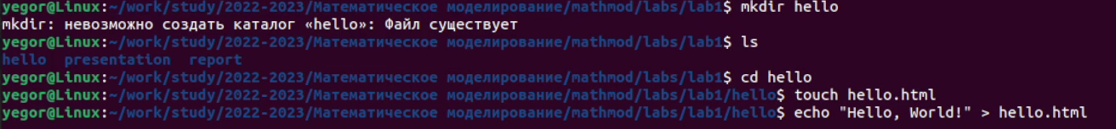

Figure 7: Создание файла hello.html

1. Добавил файл в репозиторий.

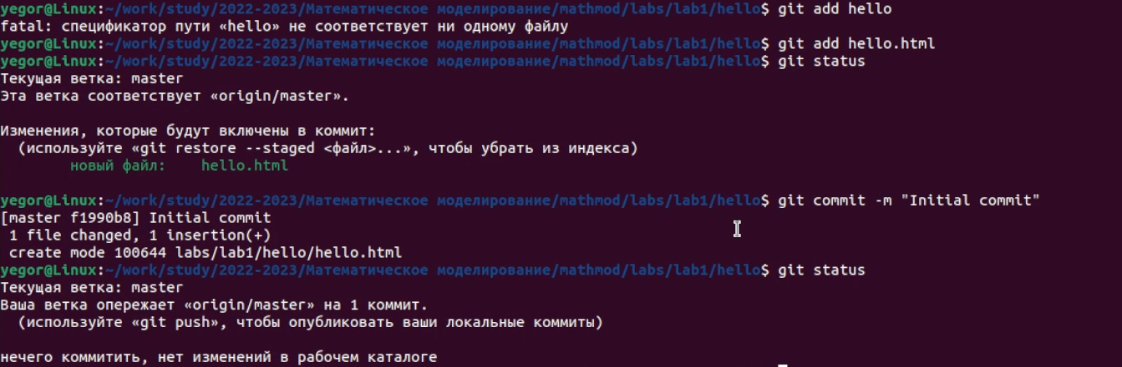

Figure 8: Добавление файла в репозиторий

1. Изменил файл hello.html, добавив HTML теги. Проиндексировал изменения и сделал коммит изменений.

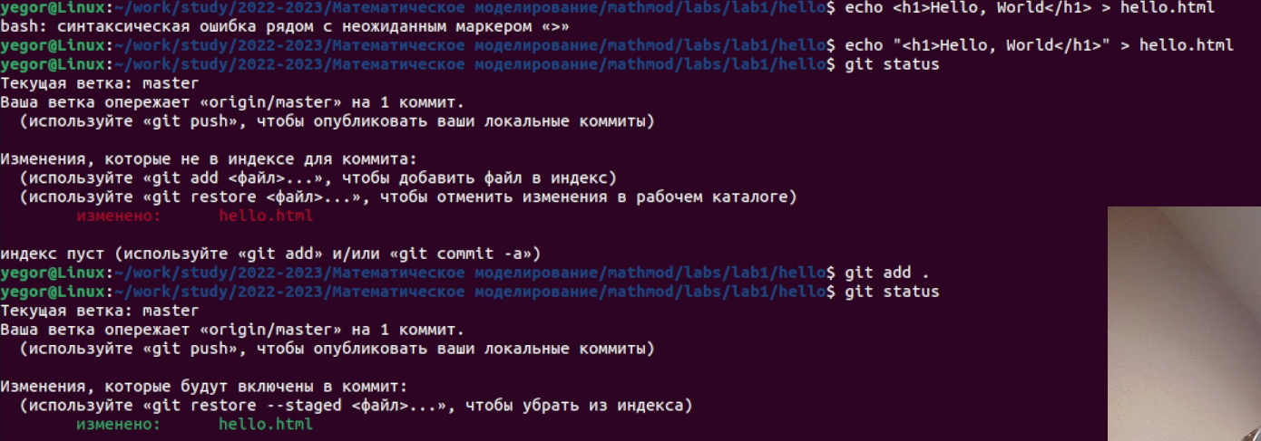

Figure 9: Добавление HTML тегов

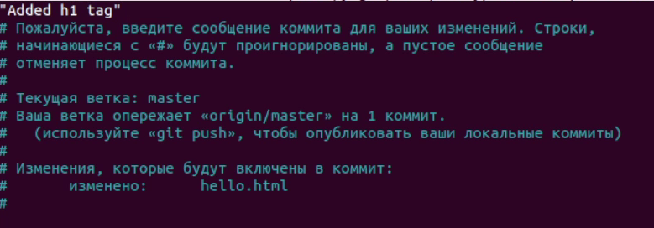

Figure 10: Коммит изменений

1. Изменил hello.html, добавив теги html и body. Проиндексировал изменения и сделал коммит изменений.

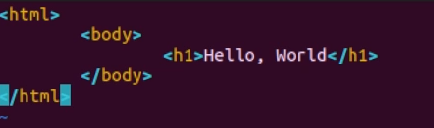

Figure 11: Добавление тегов

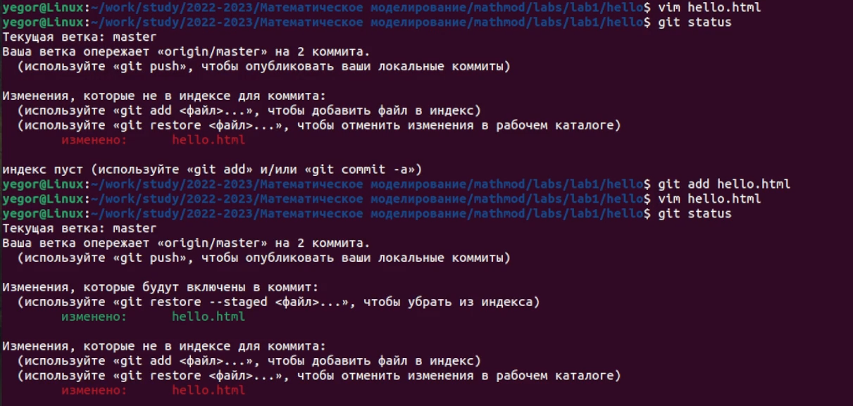

Figure 12: Индексация изменений

1. Получил список произведенных изменений.

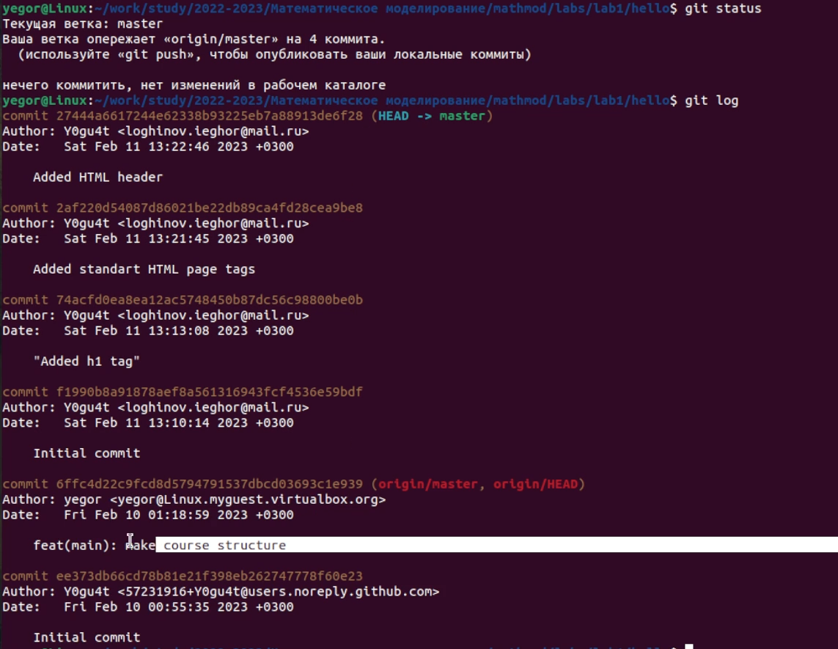

Figure 13: Список изменений

1. Получил старую версию проекта с помощью хэша предыдущей версии.

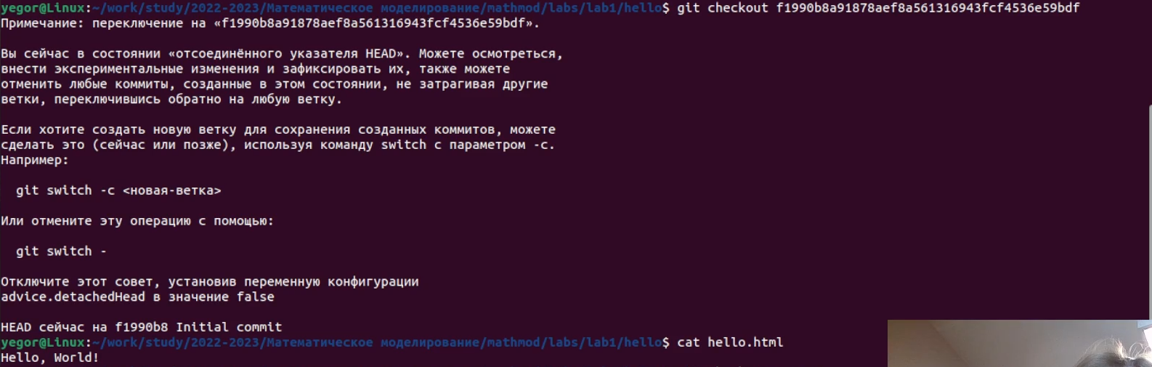

Figure 14: Получение старой версии

1. Вернулся к последней версии в ветке master, проверил файл hello.html. Создал тег v1 для этой версии.

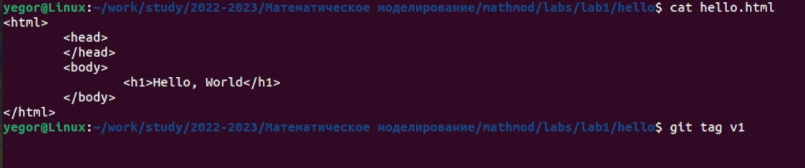

Figure 15: Получение последней версии

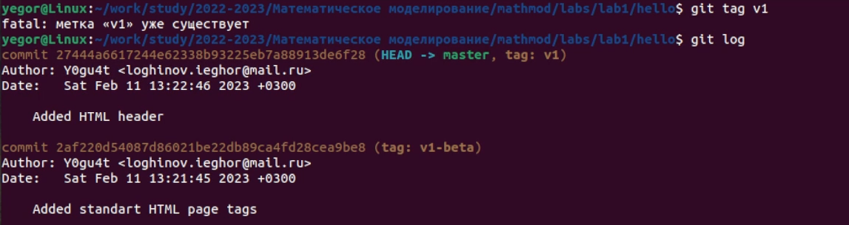

Figure 16: Список изменений

1. Переключился между тегами веток.

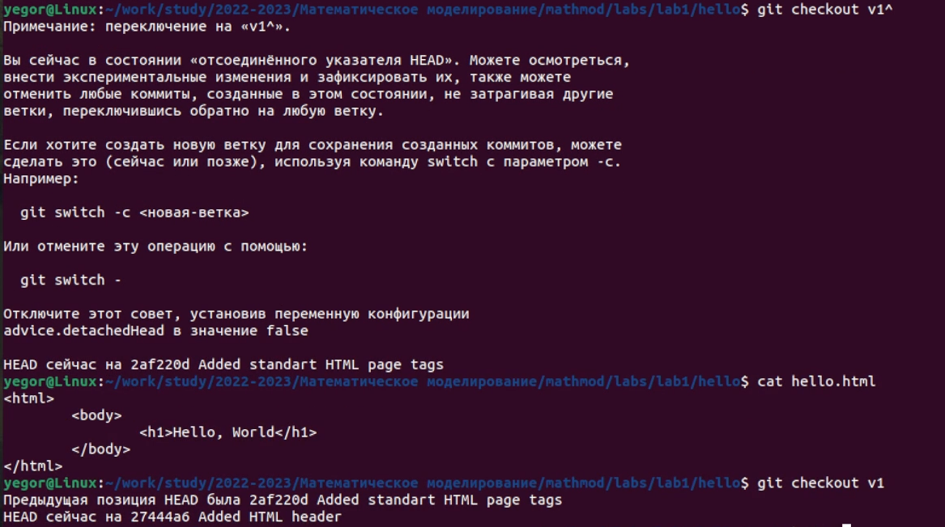

Figure 17: Переключение между тегами

1. Переключился на ветку master, изменил файл hello.html. После этого отменил локальные изменения.

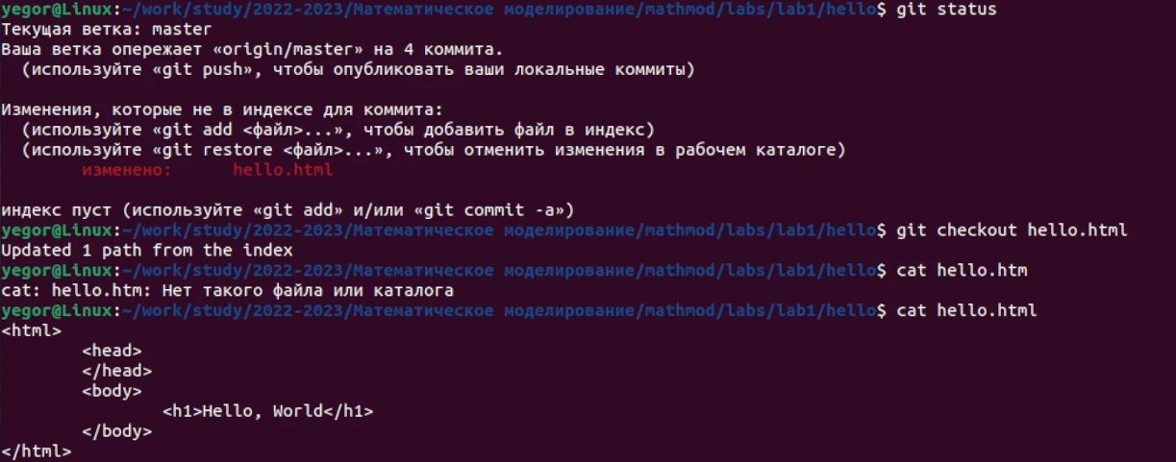

Figure 18: Отмена локальных изменений

1. Отменил изменения в рабочем каталоге.

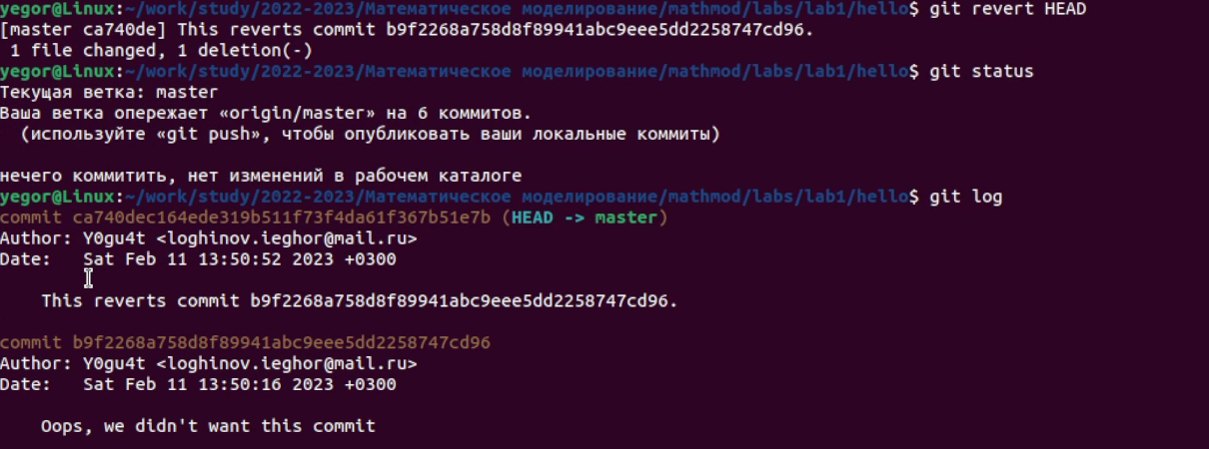

Figure 19: Отмена изменений в рабочем каталоге

1. Изменил файл hello.html и сделал коммит. Сделал коммит с новыми изменениями, отменяющими предыдущие. Посмотрел список изменений.



Figure 20: Удаление нежелательных коммитов

1. Изменил hello.html, а затем сделал коммит. Изменил предыдущий коммит, добавив email.

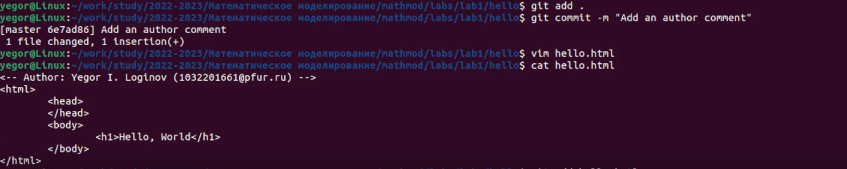

Figure 21: Добавление коммита

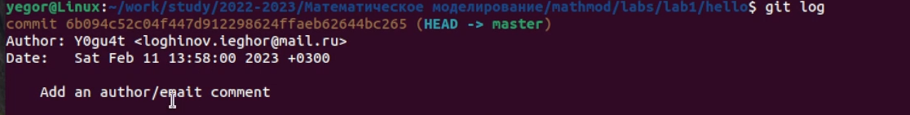

Figure 22: Изменение коммита

1. Переместил файл hello.html в директорию lib. Добавил файл index.html.

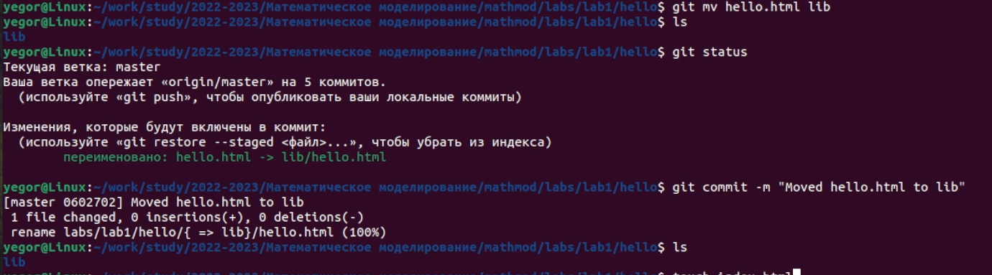

Figure 23: Перемещение файла

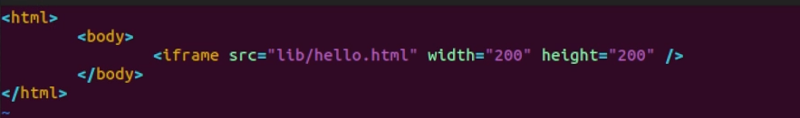

Figure 24: Файл index.html

1. Изучил, как выглядит git внутри.

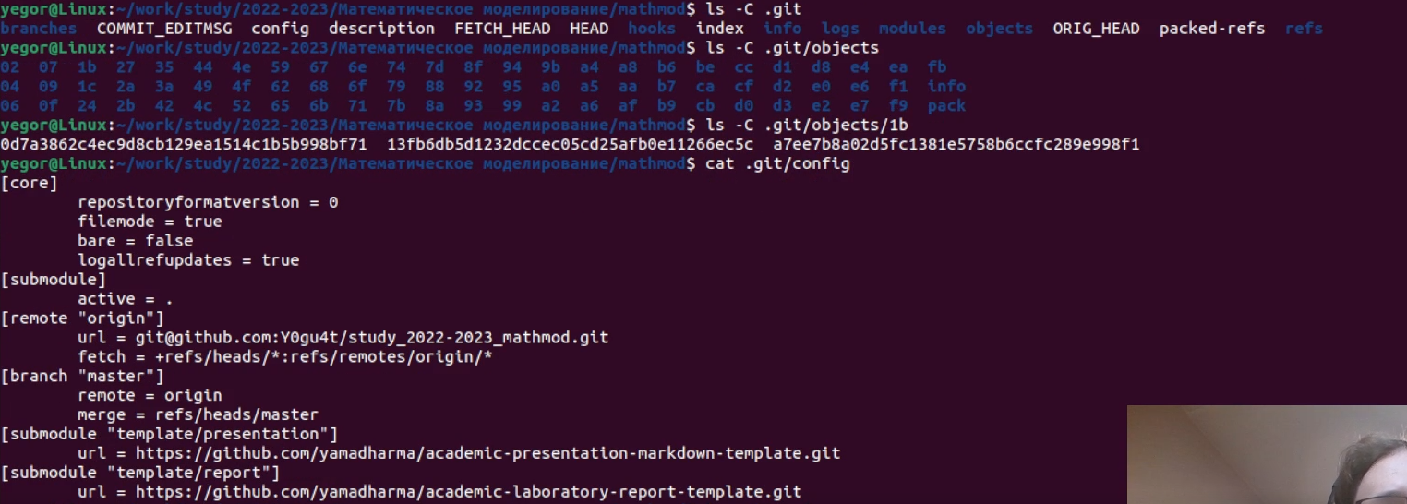

Figure 25: Git внутри

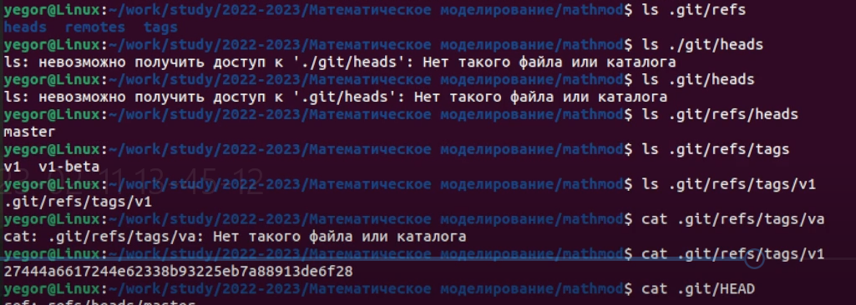

Figure 26: Директории git’a

1. Вывел последний коммит с помощью SHA1 хэша. Вывел каталог lib и файл hello.html.

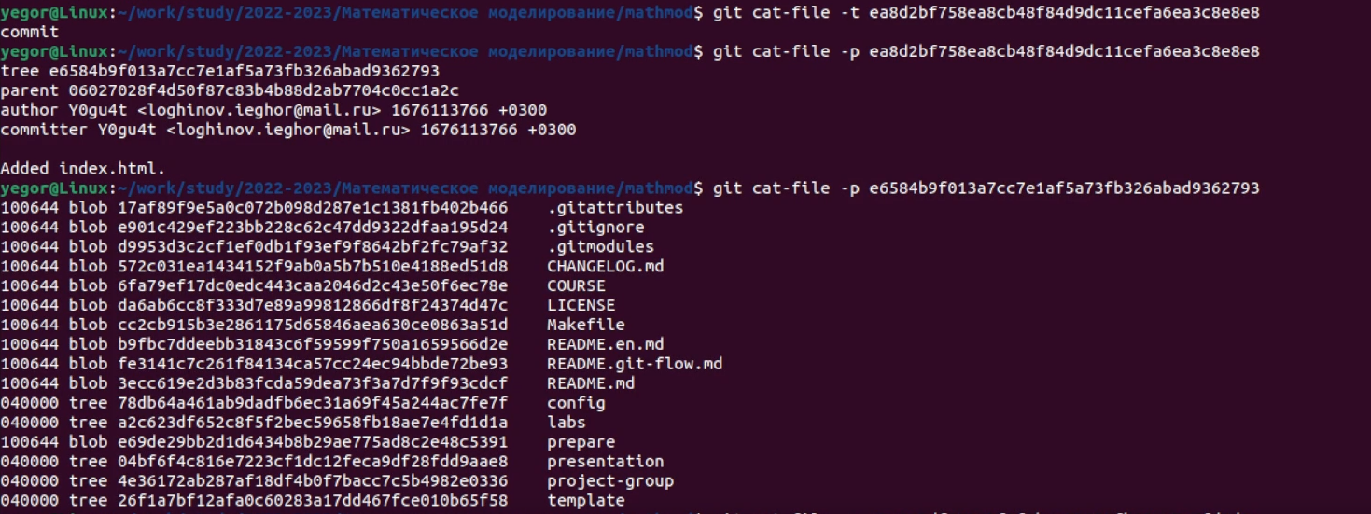

Figure 27: Вывод коммита

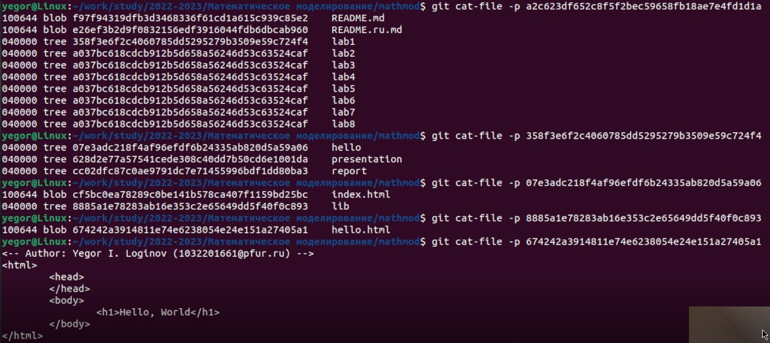

Figure 28: Вывод файла hello.html

1. Создал новую ветку style. Добавил новый файл style.css. Посмотрел список изменений.

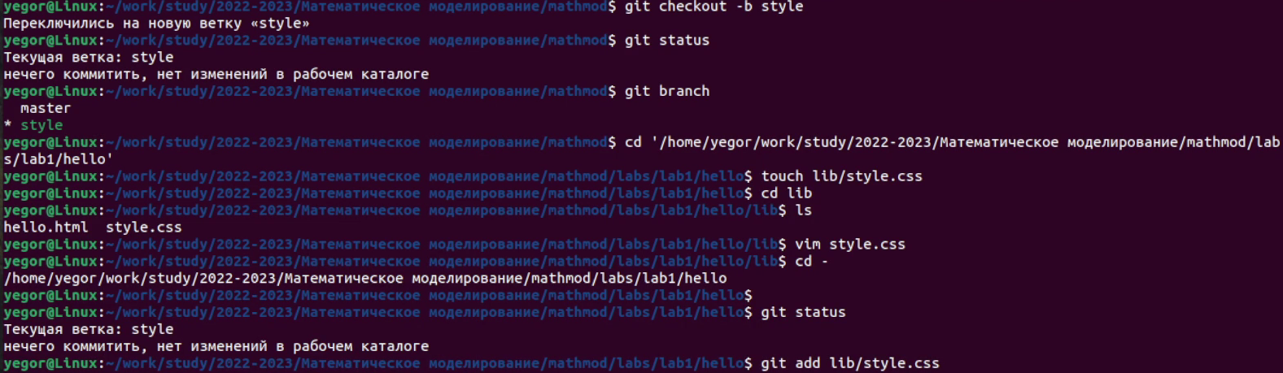

Figure 29: Создание новой ветки

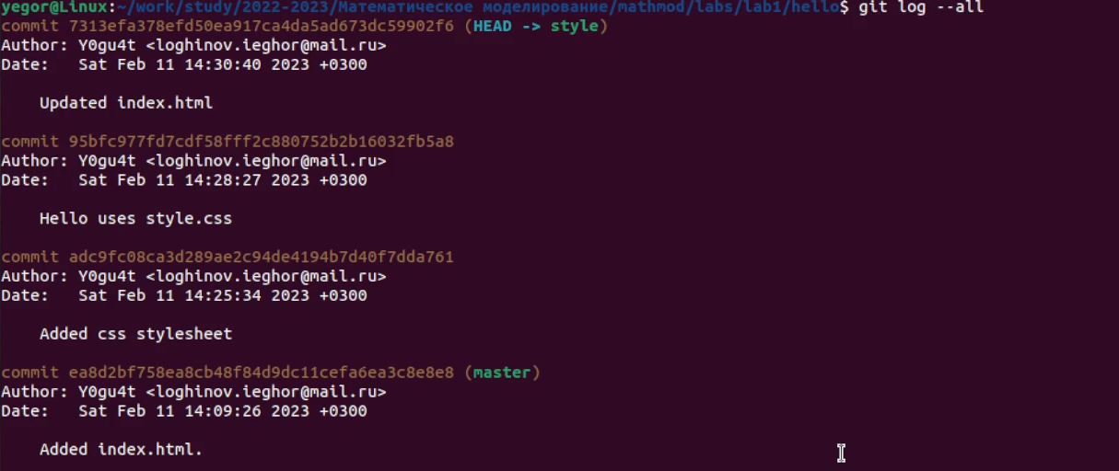

Figure 30: Вывод файла hello.html

1. Переключился на ветку мастер и изменил файл hello.html. Посмотрел graph log.

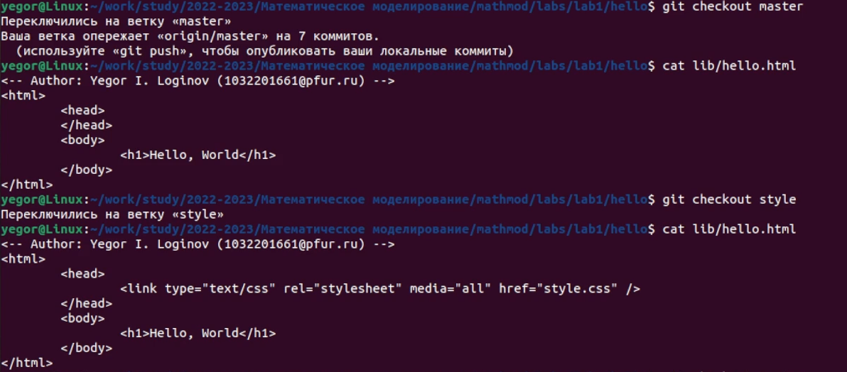

Figure 31: Переключение на ветку master

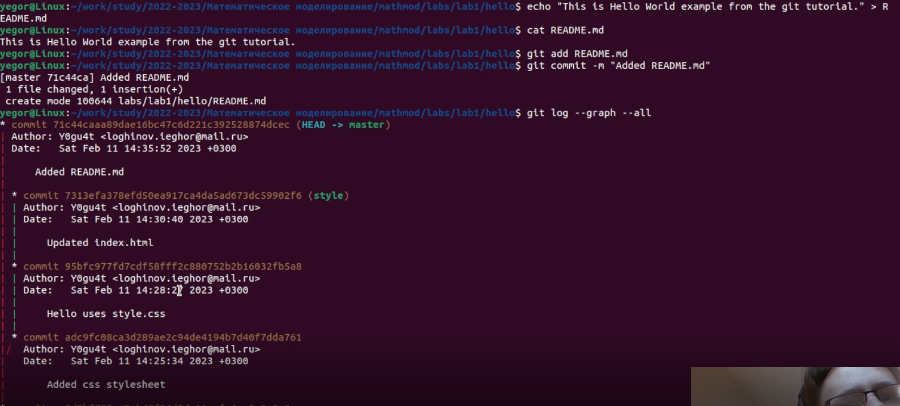

Figure 32: Список изменений

1. Сделал слияние веток и посмотрел список изменений.

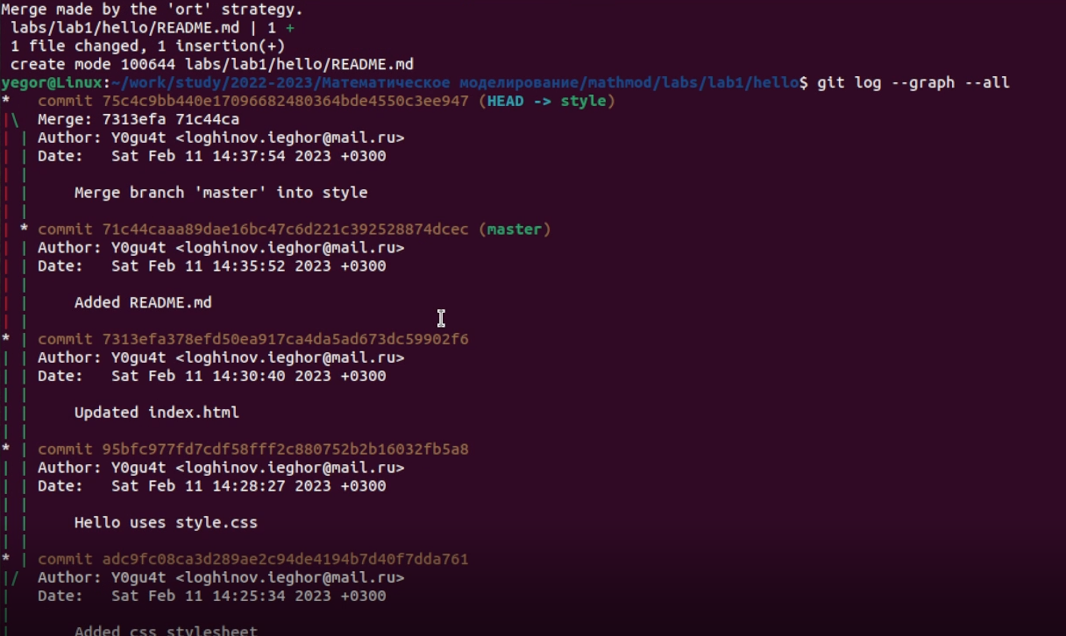

Figure 33: Слияние веток

1. Создал конфликт, изменив еще раз файл hello.html. Посмотрел список изменений.

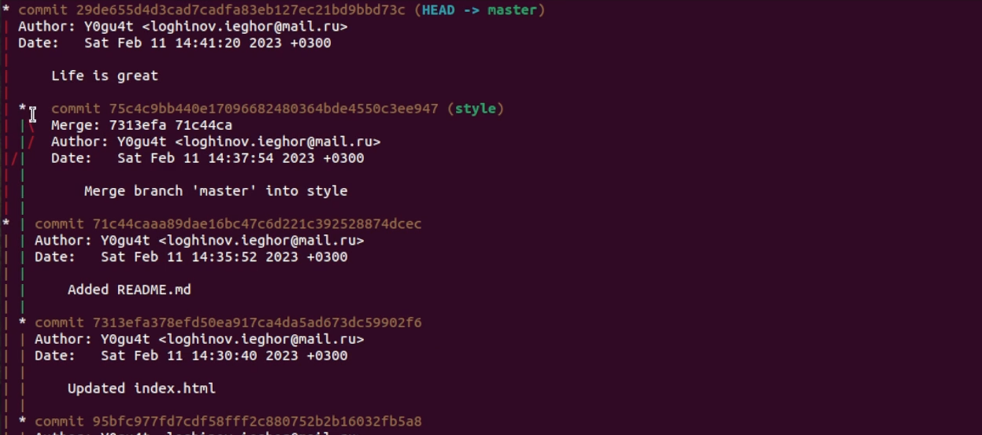

Figure 34: Список изменений при конфликте

1. Вручную разрешил конфликт в файле hello.html, сделал коммит решения конфликта.

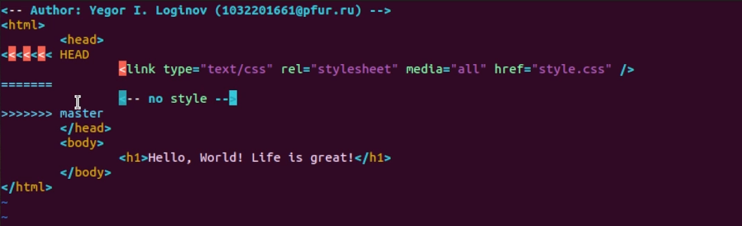

Figure 35: Решение конфликта

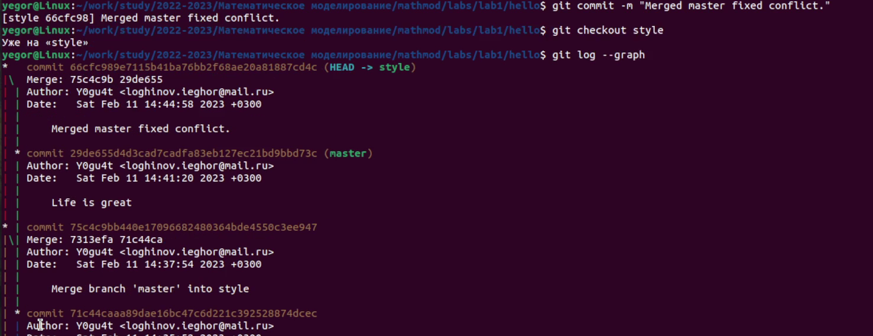

Figure 36: Список изменений после решения конфликта

1. Сбросил ветку style и посмотрел список изменений.

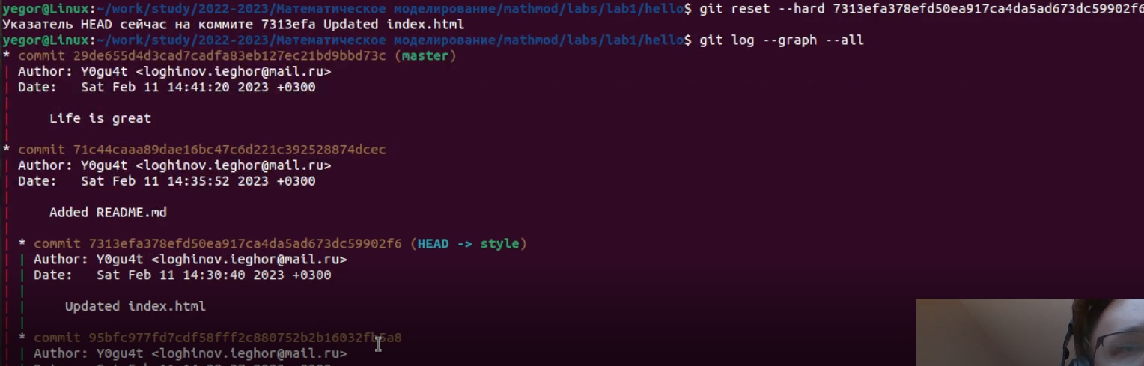

Figure 37: Сброс ветки style

1. Аналогично Сбросил ветку master и посмотрел список изменений.

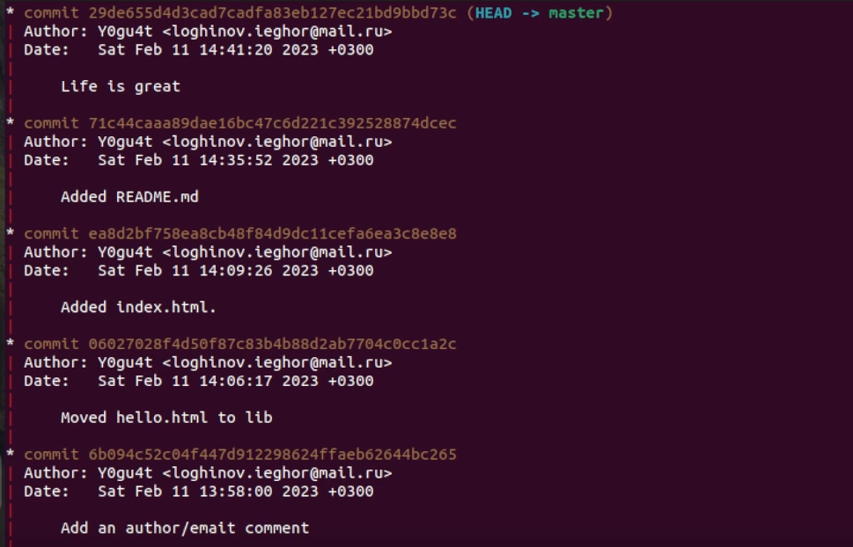

Figure 38: Сброс ветки master

1. Перебазировал ветку style и посмотел список изменений.

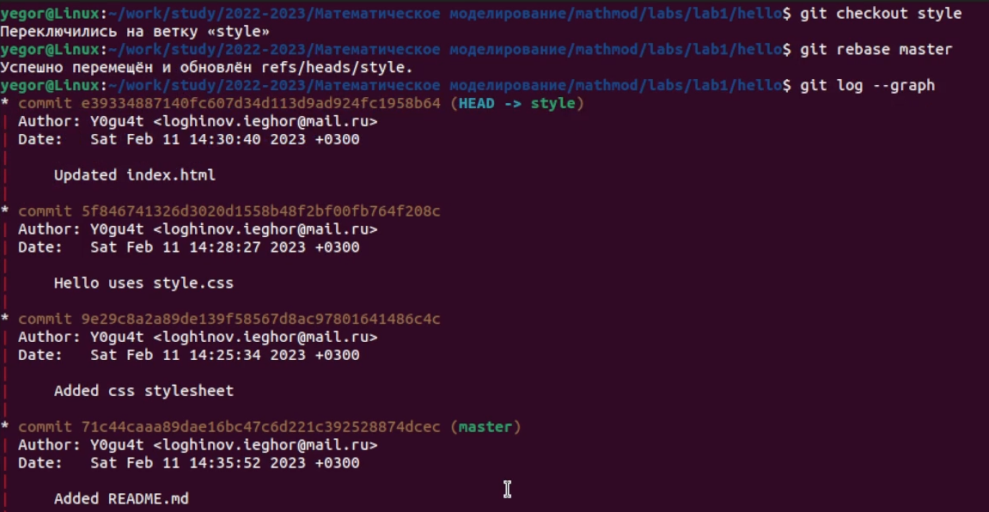

Figure 39: Список изменений после перебразирования

1. Произвел слияние style в master, посмотрел список изменений

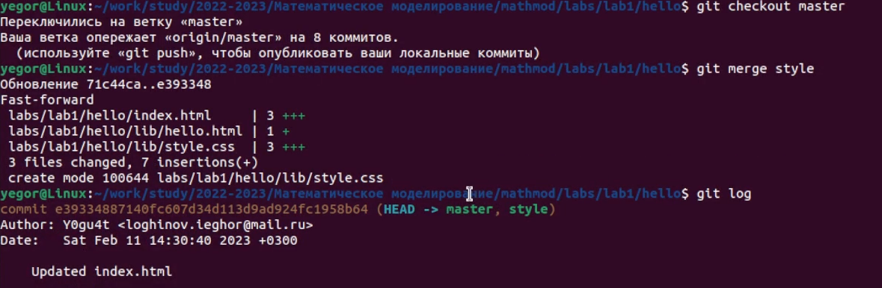

Figure 40: Список изменений после слияния

1. Клонировал репозиторий mathmod.

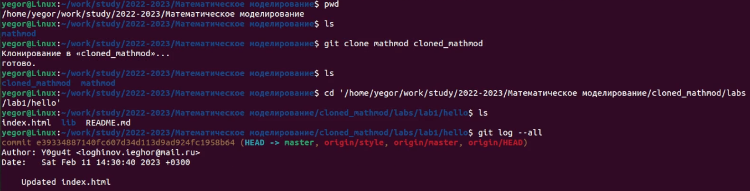

Figure 41: Клонирование репозитория

1. Посмотрел список удаленных веток.

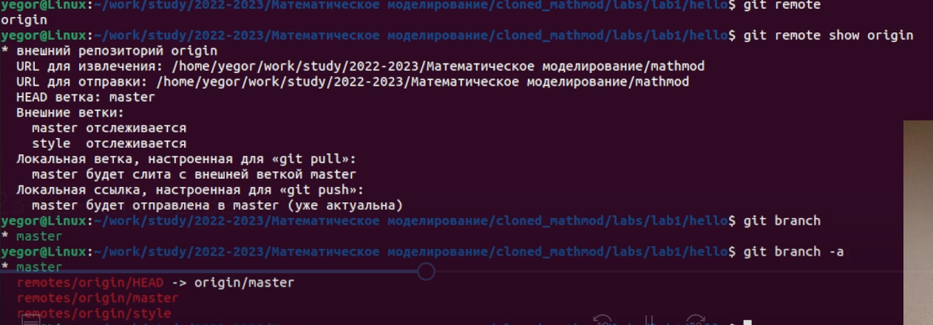

Figure 42: Список удаленных веток

1. Внёс изменения в оригинальный репозиторий, извлёк данные изменения и добавил их в клонированный репозиторий.

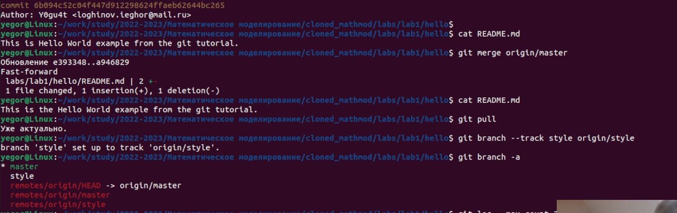

Figure 43: Извлечение изменений

# 5 Выводы

Я получил основные навыки работы с git через терминал и веб-сервер, настроил рабочее пространство, в котором в последствии буду выполнять лабораторные работы. Ознакомился с языком разметки markdown.

# 6 Список литературы

Использовал приложенные к работе файлы: git.pdf, markdown.pdf